קניבלים יקרים: אל תעלבו אם העיתון למטה נגדכם כי אתם לא תקראו את זה
סוורוס סנייפ
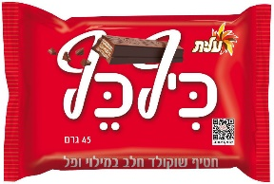
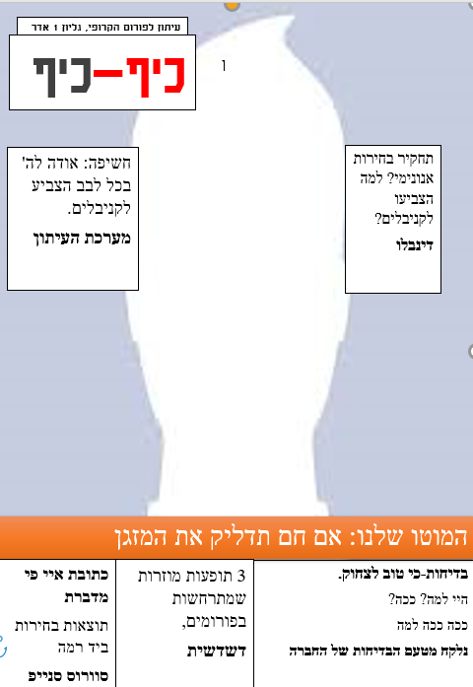
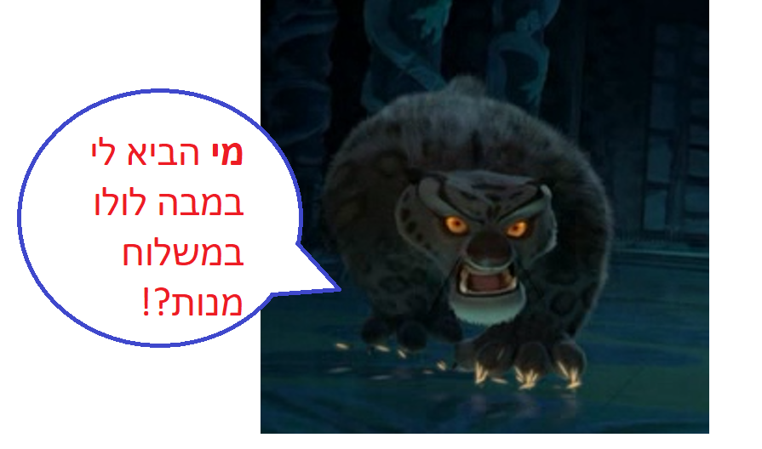
הבדיחות של החבר'ה-3 המצחיקים
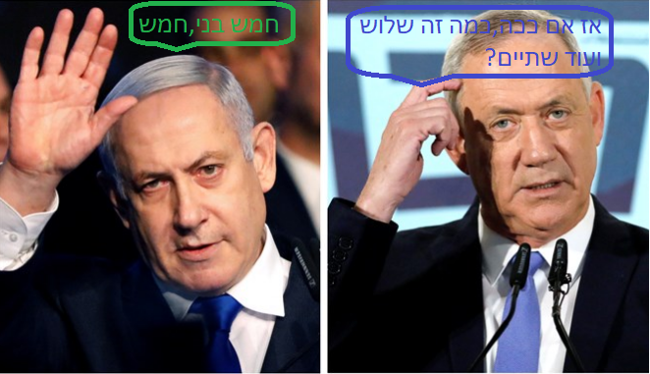
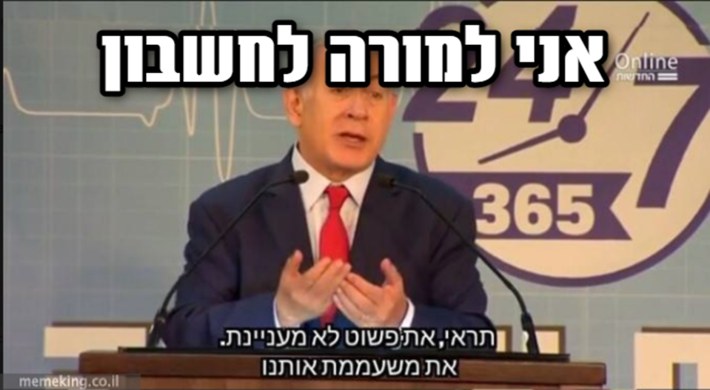
מנהלי פורום הבדיחות של החברה אספו את 3 יקים-והרי:

חשיפה מסעירה: אודה לה' בכל לבב הצביעה קניבלים
למערכת העיתון התגלה כי מנהל פורום הארי פוטר הצביעה לקניבלים. "זה מאוד מאכזב שהוא הצביע לקניבלים" מוסר אנונימי ממפלגת הקריפים

קמפיין של הקריפים

"אנחנו ציפינו שיצביע לנו, אך הצביעה לקניבלים"
עד לעכשיו מאודה לא נמסר תגובה.
פורום הקרופים בוחר שם חדש לפורום!
אם למישהו יש רעיון מוזמן לשלוח לסוורוס סנייפ בפרטי!
סנייפ
תחקיר: למה להצביע הקניבלים
דינבלו
הרבה זמן נשאלת השאלה למה להצביע לקניבלים?
קודם כל: אין לי בעיה עם הקניבלים ואני חושב שאלי ומאן דאמר הם מנהלים טובים מאוד.
אבל לא בגלל שהם נחמדים מצביעים להם, אלא בגלל שהם מקובלים ומוכרים, עד שהקריפים ניצחו הפתיע אותי איך יכול להיות? אלא שפשוט אלי היה רגוע כי היו לו תומכים, אבל כנראה, ואין הסבר אחר, הקריפים השקיעו, ודיברו עם יותר אנשים
ד
כתובת איי פי מדברת\סנייפ

תחקיר:
מי ומי חברים וקרובים,
אז שאף אחד לא התבלבל
אחיות שלי הם מנרווה מקגונגל וגיני וויזלי.
אבל יש עוד כמה וכמה חברים וקרובים.
אז קודם כל, שטות ניק בנשמה ומאן דאמר אחים, בננוסף, אלי קשור ליאס וגם למנדי .
תוצאה: אלי שטות ויס מכרים.
בנוסף יש גם את אחד ששרד, שגם חבר של יאס, זאת אומרת שיש פה קנוניה בפורום, הרבה חברים יחד מי יודע? אולי יש עוד..

טור אישי-דשדשית

הפעם, נדבר על תופעות בפורום:
תופעה מספר 1. "נטוש."
כל כמה זמן, נכנס מישהו לפורום שלדעתו לא נכנסים אליו וכותב שם: "נטוש?" כדי לבדוק אם יש אנשים בפורום.
הנה דוגמא חיה לתופעה:
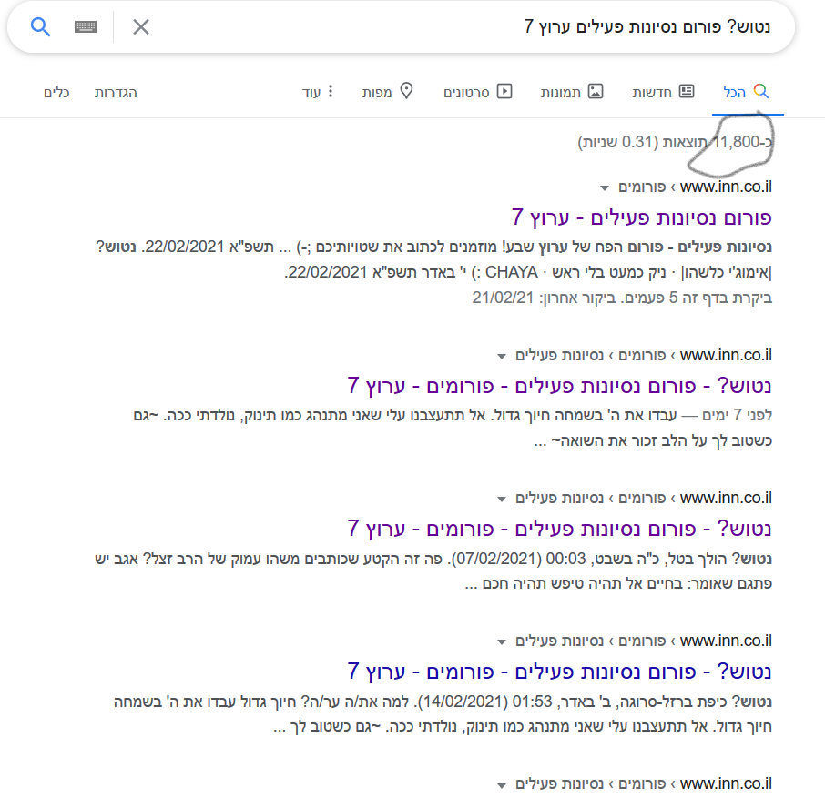

הציבור מבקש להפסיק עם תופעת הנטוש בפורומים פעילים, היא רק מציפה את הפורומים האלה...
תופעה 2: "הייי!!" "העייי לכםם!"
אוקיי, הבנו שמשעמם לכם אנשים, אבל זאת לא סיבה לפתוח שרשור כל שנייה ולכתוב בו "היי" "שלוםםם" "העי" "אהלן" וכו', עם כל הכבוד אין לזה באמת סיבה. משעמם לכם? תצטרפו לדייונים קיימים!!
..

תופעה 3: פצלשי"ם.
זכור לי פעם אחת בפורום הארי פוטר שאמרו: "דמבלדור מת," ואז מישהו יצר פצל"ש בשם אלבוס דמבלדור.
זה היה סבבה, אבל למשל אני, אסביר לכם את הסיבות: 1. אילת_מטיילת# - התפצלשת"י בגלל שאחי השתמש לי בניק לעקוף את הרימון.
2. הניק אני❤ - פרשתי, ואח"כ רציתי לחזור, פדיחות וזה
אבל אנשים פותחים פצלשי"ם על ימין ועל שמאל, עד שאפילו יש ניקים בשם "מתפצלש"ת לרגע," פצלשי"ת וכו'...
חלאס אנשים. טוב ביי.
טור אישי-מנרווה מקגונגל

להיות ירוק..
שלום שלום
היום נדבר על: ירוק😊
בעצם.. מה זה להיות ירוק?
כאילו..
לא קורה לך כלום.. אתה לא זוכה במיליון שקל... סך הכל אתה ירוק..
כאילו ירוק זה אפילו לא יותר פה משחור.. הנה עשיתי כבר בערך רבע עמוד😊
ועוד משהו:
מח"פ המנהל החביב שלנו התלהב על ירוק שמתם לב?
ואני מצטטת:
1. כל מי שבסוף שבוע יציג 4 שרשורים שהוא פתח והוסיפו תוכן לפורום יקבל ירוק לכל השבוע הבא
2. מי שבמשך 4 שבועות רצוף יהיה ירוק יקבל עוד חודשיים מתנה של ירוק
3. את השרשורים יש לשלוח לאחד המנהלים באישי ( @מושיקו 7 בישיבה עד פורים)
4. חמישים תגובות בשרשור ה- 10,000 יחשבו לשרשור
5. פינה שבועית תחשב לשני שרשורים
6. ירוקים נוספים צריכים אישור מיוחד מהנהלה
וכבר הגענו ל....6/10..
ואז מנהלנו החביב סוורוס סנייפ – שאל אותי,
אבל גם אם אתה אדום אתה לא מקבל מליון שקל, והנה התשובה שלי:
נכון, אני לא יקבל מליון שקל, אבל אני יוכל לשלוט ביד רמה על הפורום ואנשי הפורום(בהנחה שבאמת יגיעו אנשים לפורום)..
ולכן זה יותר טוב מירוק....
בקיצור מנהלים יקרים...
מוסר הסכל:
הייתי מציעה לכם להעניק פרס קצת יותר גדול מלהיות ירוק..
נ.ב
אני ירוקה ראיתם?

